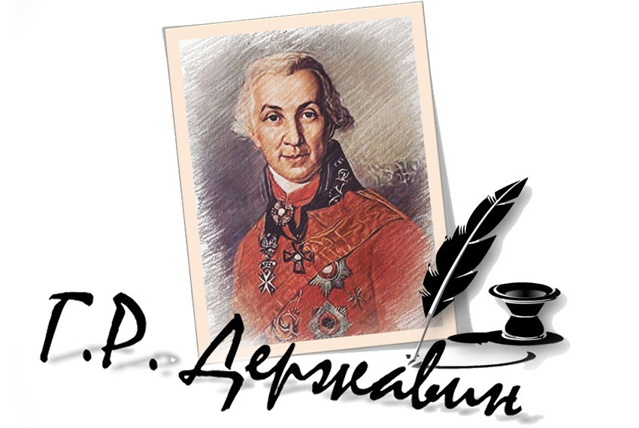

**ПРОГРАММА  
пребывания участников межрегионального конкурса среди обучающихся общеобразовательных организаций, посвященного первому российскому министру юстиции**

**Гавриилу Романовичу Державину, «Державинская олимпиада»**

*Великий Новгород*

*30-31 октября 2024 года*

**ПРОГРАММА**

**пребывания участников межрегионального конкурса среди обучающихся общеобразовательных организаций, посвященного первому российскому министру юстиции Гавриилу Романовичу Державину, «Державинская олимпиада»**

|  |  |
| --- | --- |
| ***30 октября 2024 года (среда)*** | |
| с 06.30- | **Заезд участников**  *Отель АМАКС Россия, Великий Новгород,*  *наб. Александра Невского, д. 19/1* |
| 8.00-9.30 | **Регистрация участников,** **завтрак**  *Отель АМАКС Россия, Великий Новгород,*  *наб. Александра Невского, д. 19/1(холл, ресторан)* |
| 09.30-13.00 | **Автобусно-пешеходная экскурсия** |
| *09.30-11.00* | Обзорная экскурсия по городу |
| *11.00-12.00* | Спасо-Преображенский Варлаамо-Хутынский женский монастырь*(могила Г.Р.Державина)* |
| *12.00-13.00* | Музей Гавриила Романовича Державина  *(МАОУ «Средняя школа № 36 имени Гавриила Романовича Державина», Великий Новгород, ул. Большая Московская, д. 126, корп. 3)* |
| 13.30-14.30 | **Обед**  *Ресторан «Маруся», Великий Новгород,*  *ул.*[*Предтеченская, д. 24*](https://yandex.ru/profile/71151061836) |
| 15.00-16.00 | **Церемония награждения**  Никитин Андрей Сергеевич, Губернатор Новгородской области;  Яковлев Дмитрий Николаевич, министр образования Новгородской области;  Турчин Артур Михайлович, Начальник Управления Министерства юстиции России по Новгородской области  *(Филармония, Великий Новгород, Кремль, д.8,II этаж, малый зал)* |
| 16.00-18.00 | **Экскурсионная программа: Кремль, Ярославово дворище** |
| 18.30-19.30 | **Ужин**  *Отель АМАКС Россия, Великий Новгород,*  *наб. Александра Невского, д. 19/1 (ресторан)* |
| *20.00* | **Свободное время** |

|  |  |
| --- | --- |
| **31октября 2024 года (четверг)** | |
| 07.00-07.30 | **Завтрак**  *Отель АМАКС Россия, Великий Новгород,*  *наб. Александра Невского, д. 19/1(ресторан)* |
| 07.30-10.00 | Трансфер в Санкт-Петербург |
| 10.00-12.00 | **Обзорная экскурсия «Царское село»**  - посещение Екатерининского дворца, парка, мемориального музея-лицея А.С. Пушкина |
| 12.30-13.30 | **Обед** |
| 13.30-14.30 | Трансфер в Санкт-Петербург |
| 14.30-16.30 | **Обзорная экскурсия по Санкт-Петербургу с посещением усадьбы Г.Р. Державина** |
| 17.00-18.00 | **Ужин** |
| 18.00 | Отъезд делегаций |